В
«Если хочешь, чтобы мир изменился, - сам стань этим изменением»

Махатма Ганди

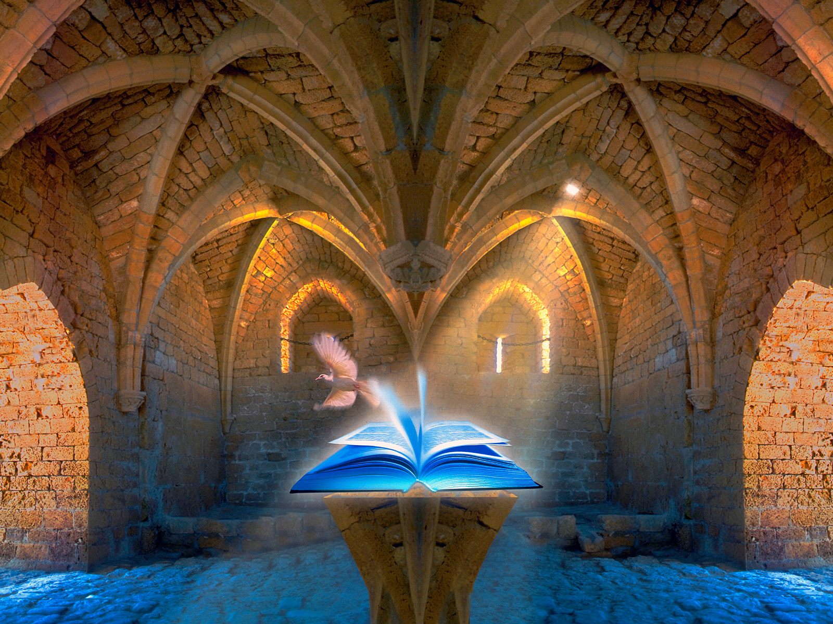

✓  ☑

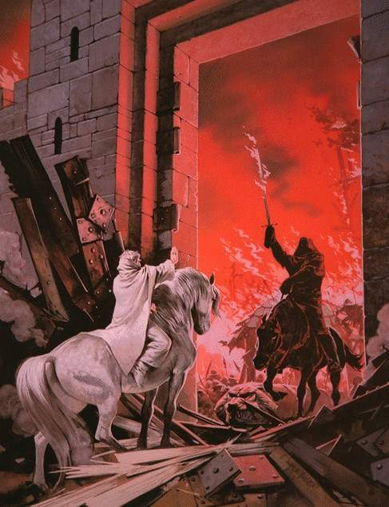
 Ценности  Жизни  (то, что делает меня более живым) |  Ценности  Смерти  (то, что делает меня более мёртвым)
Любовь | Страх
Радость | Тоска
Творчество | Скука
Доверие | Опасение
Умение делиться с другим | Желание только брать
Интерес | Безразличие
Честность | Ложь
Счастье | Горе
Оптимизм | Грусть
Доброта | Злость
Открытость | Замкнутость
Вера | Неверие
Прощение | Обида
Поддержка | Отвержение
Принятие | Отстаивание своей правоты
Спокойствие | Агрессивность
Удовольствие | Боль
Теплота | Черствость
Ответственность | Пофигизм
Энергичность | Серость
Чтобы наполнить кувшин водой, нужно сначала освободить его от яда.
Чтобы у меня появилась ценность жизни, нужно сначала освободится от
ценности смерти:
- Осознать (понять, что я сейчас злой или обиженный, или замкнутый – то есть становлюсь более мёртвым)
- Соприкоснуться (почувствовать это; почувствовать боль, обиду, страх и т.д.)
- Отпустить (позволить им свободно течь внутри меня, и через какое-то время они сами уйдут)

Прочитай, пожалуйста, фразы, написанные ниже. Останавливайся на каждой фразе по несколько секунд и повторяй её про себя, а потом – вслух. Чувствуй, что при этом возникает внутри тебя, какие мысли,
какие чувства !

- Я – Есть!
- Я – хорошая!
- Меня можно любить
- У меня есть все способности, чтобы достичь то, чего я хочу
- Я могу быть хорошим другом
- Я родилась на этой земле для чего-то важного и могу узнать это
- Я – сильная
- Я могу ошибаться
- Я могу поделиться чем-то хорошим с людьми вокруг меня
- Я могу что-то не знать или не понимать
- Я могу быть дурашливой, смешной, безумной – это бывает классно!
- Я могу любить и быть счастливой
- Я могу погрустить или поплакать – это бывает полезно
- Я умею прощать
- Я могу переживать самые разные чувства
- У меня есть прошлое, которое я не могу изменить, и будущее, которое зависит только от меня
- Раз я родилась, значит, - я нужна этому миру
- Только я сама могу судить себя
- Я могу быть любой
- Я всегда могу чем-то помочь другому человеку
- У меня хватит сил, чтобы пережить и радость и горе
- Я могу научится преодолевать трудности
- Когда я прохожу через страх или дискомфорт, я расту и становлюсь больше
- Только я сама несу ответственность за свою жизнь
- Только я могу выбрать, как мне жить и зачем
- В каждый момент я выбираю, либо начать жить, либо начать умирать
- Каждый новый день моей жизни как чистый стакан, - только я решаю, чем его наполнить
- Я знаю, что все люди разные
- Я могу сидеть на одном месте, а могу начать куда-то двигаться
- Я умею быть честной и искренней
- Возможно, что не случайно рядом со мной живут именно эти люди, а не какие-нибудь другие
- Если я сама начну что-то делать, мир обязательно откликнется и начнёт помогать или испытывать меня
- Я такая, какая есть, хотите вы того или нет ☺
Сказка

Жил да был на земле тигрёнок, которого звали Малыш. Жил он в тёплой стране, где почти круглый год светило радостное солнце, дул тёплый нежный ветер и росли удивительные и вечно зелёные растения. И на первый взгляд могло показаться, что жизнь у Малыша тоже была счастливая и радостная. Но, к сожалению, это было не так. Малыш очень часто грустил и плакал, хотя жил вместе с другими зверятами в большом красивом и уютном доме. А плакал он потому, что у него не было мамы и папы, двух самых любимых для него созданий. Он не знал, где они, что с ними. Когда он был ещё совсем маленький, он просто не думал об этом, а когда подрос, ему сказали, что мамы и папы у него просто не было. Малыш не знал, правда ли это. Ему их просто очень сильно не хватало. Часто он уходил к большому водопаду, где его никто не беспокоил, он садился на самый высокий камень и слушал голос падающей и бурлящей воды. Иногда ему казалось, что в этом голосе слышатся мягкие голоса его родителей, которые будто шепчут ему: «Сынок, мы рядом и мы очень любим тебя!». В такие минуты Малыш ощущал себя хотя бы ненадолго, но по-настоящему счастливым. Но потом приходила пора возвращаться в большой дом, и он вновь брёл туда с грустью и печалью на сердце. Там, в тёплом и большом доме, жили его друзья, которыми он очень дорожил, и большие тигры, которые очень его любили. Но какой бы крепкой не была эта дружба и любовь, а тепло мамы и защиту отца ему никто не мог заменить.
Так жил Малыш до поры до времени, пока однажды на рассвете, когда все ещё только просыпались, на порог их большого дома не опустился белый аист Эо. Это произошло в один из обычных теплых дней. Аист спустился с самой высоты, оттуда, где большие белые облака изредка скрывали бесконечно синее бездонное небо.
Как только аиста заметили, сразу же все начали сбегаться к нему. Мудрый Эо был во многих краях и видел очень многое. Он рассказал всем обитателям большого дома о жизни в других местах. Он говорил, что жизнь везде очень разная. Где-то есть белые-белые равнины, и там живут лохматые медведи, купающиеся в ледяной воде. А где-то есть маленькие бабочки, которые бесшумно летают с цветка на цветок, зачаровывая красотой своих крыльев и изящностью полёта. Где-то в больших и глубоких морях водятся важные синие киты, которые любят поплескаться в воде на солнышке и выпускать из своих спин целые фонтаны воды. А где-то есть невообразимо красивые зелёные-зелёные равнины, и по ним степенно ходят ослепительно белые лошади и кони… О многих и о многом рассказывал мудрый Эо. Он сказал, что везде все по-разному. Всё, кроме одного. Он сказал, что где бы он ни был, везде есть те, кто попал в беду или был просто несчастлив. И пока Эо путешествовал, он долго думал, как можно помочь тем, у кого в сердце жила грусть, печаль или боль. И он не смог найти ответа на этот вопрос. Он был действительно мудрый и старый аист, но даже он не понимал, как можно сделать так, чтобы в мире появилось больше света, тепла, любви, взаимопомощи. И это печалило его….
И когда он говорил это, в сердце Малыша что-то происходило, что-то беспокойное и одновременно зовущее вперёд…
Эо остался на ночлег в большом доме, а Малыш решил, что на следующее утро он отправиться в далёкий путь. Он понял, что надо что-то сделать, чтобы помочь другим и чтобы, быть может, самому обрести счастье.
Наутро он собрал все свои немногочисленные вещи и отправился в путешествие…
Как только он отошёл от большого дома достаточно далеко, ему стало немножко страшно. Он почувствовал, что привычное внимание и тепло со стороны друзей и больших тигров вдруг исчезли, и он остался совсем один. Но он был храбрым и сильным, и продолжил идти…

И вот, пройдя уже очень много, он неожиданно встретил большого царского питона, которого звали Оли. Они поздоровались друг с другом. Малыша очень удивили большие мудрые и в тоже время усталые и грустные глаза Оли. Он спросил, отчего у того такая грусть в глазах, и Оли поведал ему свою историю. Оказалось, что питон жил на этом свете уже очень долго. И когда-то у него была любима жена Мего, с которой он жил много лет душа в душу. Мего была единственной, кто любила Оли просто так, а не за то, что он царский питон и имеет огромные золотые богатства. Но однажды в их края непонятно откуда прилетела большая страшная птица, какой раньше никто не видел. Она кружила высоко в небе, присматривая себе жертву. Оле сразу заметил её и прикрыл собой Мего. Птица то стремительно летела вниз, пытаясь схватить Оле, то опять взмывала вверх. И вот на очередном своём спуске она задела своими острыми когтями Оле, и он не мгновение не смог двигаться. И в это же мгновение птица схватила Мего и унесла её куда-то за горизонт. С тех пор Оле никогда уже не был счастлив, и его богатства ни капельки не радовали его.
Услышав эту историю, Малыш понял, насколько несчастен был питон. И он предложил ему вместе отправиться в путешествие. Малыш сказал, что не знает, что они найдут в этом путешествии, а что потеряют. Но он был уверен, что если они будут находится на одном месте, они точно ничего не смогут изменить.

Долго ли коротко, но вот добрели Малыш и Оле до большого прозрачного озера. И тут на берегу они увидели маленькую пони. Она стояла, не двигаясь, и будто бы смотрела куда-то вдаль. Малыш первый подбежал к ней и поздоровался. Пони, которая представилась Соней, улыбнулась ему, даже не поворачивая головы в его сторону. Тут подполз Оле и спросил, почему Соня стоит здесь. И та сказала, что пришла к озеру, потому что здесь раньше она всегда любовалась на закат. Когда-то, ещё не так давно, Соня сама восхищалась тем, как огненно-золотой диск солнца садился за далёкие горы, отражаясь в искрящейся глади озера. Но не так давно что-то случилось, будто кто-то заколдовал Соню, и она перестала видеть. Все краски мира вдруг разом исчезли: зелёная трава, синее небо, слепящее солнце, белые верхушки гор, - всё это в один миг исчезло, и осталась только сплошная чёрная пелена. С того момента Соня почти никуда не ходила, стала очень тихой и печальной, а по ночам, когда родители спали, она тихонько плакала, не зная, что ей делать. В такие минуты ей казалась, что на свете нет никого и нечего, что может ей помочь…
Малыш слушал рассказ Сони и ему тоже хотелось плакать. Он подошёл и крепко-крепко прижался к ней, пытаясь подарить своё тепло и тем самым хоть немного утешить. Он спросил, можно ли всё-таки хоть как-то попробовать вернуть Соне своё зрение. Она сказала, что даже не мечтает об этом. Зрение мог вернуть только старый лекарь-филин, но он жил далеко, а к тому же ему нужно было отдать слишком много золота за его помощь. Родители Сони просто не в состоянии были сделать это.
И тут что-то всколыхнулось уже в сердце питона. Оле вдруг ощутил, что прямо сейчас рядом с ним находится создание, которому он сам может помочь. Долгие годы он провёл в одиночестве, горюя о своей возлюбленной и не замечая ничего и никого вокруг. И вдруг сейчас он почувствовал, что может сделать счастливой эту маленькую Соню. И даже не раздумывая он сказал ей, что отдаст всё своё богатство филину, лишь бы тот вернул Соне зрение. Соня сначала просто не поверила. Неужели питон, которого она впервые встретила, может просто так помочь ей; ей – простой пони. Но Малыш подтвердил, что Оле действительно поможет, что он честный и искренний, и очень добрый…
И так они втроём отправились сначала к родителям Сони, а потом с их благословения начали долгий и нелёгкий путь к старому филину, исцеляющему всех зверят…

И пока они шли Малыш много думал. Он думал о том, как всё-таки странно и удивительно всё устроено. Мудрый аист Эо был прав. Действительно, в мире есть другие существа, которые тоже могут быть несчастливы. Все по разным причинам, но все одинаково несчастливы. Вот, он сам, например, очень скучал по своим родителям; питон Оле по своей жене; Соня страдала из-за того, что не могла видеть, насколько красив и разнообразен мир вокруг. И все они были одиноки в своём несчастье, но Малыш решил действовать, он решил пойти в путь, встретил Оле и Соню, и вот теперь они уже стали очень близкими друзьями, и он теперь бывает счастлив. Особенно, когда смотрит на Оле, который то и дело расплывался в умиротворённой отцовской улыбке, думая о том, что скоро Соня снова обретёт зрение. И Соня теперь уже ничего не боялась, так как полностью доверяла своим новым друзьям.
И такими маленькими шажками, постепенно Малыш и его друзья делали эту жизнь чуть-чуть теплее и светлее… Так думал Малыш, и от этих мыслей на сердце у него становилось хорошо и спокойно…

Старый филин жил действительно далеко, и трём друзьям понадобилось 10 дней, чтобы добраться до него. Филин очень удивился, узнав, сколько Малыш, Оле и Соня прошли, чтобы попасть к нему. Он согласился помочь Соне. На удивление Малыша и Оле, это заняло совсем мало времени. Они сидели на полянке возле дома филина, и вот дверь его хижины отворилась и к ним сияя улыбкой вышла Соня, вновь увидев весь тот мир, который она так любила и которого ей так не хватало. Радости друзей не было предела. Они смеялись как маленькие, обнимали друг друга, кувыркались на траве, визжали, пели, гоготали. И все они были необычайно благодарны и рады друг другу. Соня сказала, что хочет продолжить путешествовать вместе с ними, и трое друзей вновь отправились в путь…

Они шли по зелёным пушистым равнинам, над которыми носился весёлый ветер-затейник, и проходили сквозь древний могучий и высокий лес, поражавший своим спокойствием и силой; они поднимались на холмы и горы, на верхушках которых лежал искрящийся на солнце белый снег; и перебирались через песчаные пустыни, где на многие километры не было ни одной живой души… И везде-везде они встречали зверят, которые в чём-то были несчастливы. И отважные путники всегда пытались помочь им. Не всегда им было легко. Иногда они испытывали жажду и усталость, иногда уныние и тоску, иногда у них была мысль повернуть назад и вернуться обратно каждый в своё жилище и в своё одиночество; иногда от их помощи отказывались, а иногда просто гнали прочь. Но друзья были вместе, и это помогало им не падать духом и продолжать свой путь. Тем более, что за многие дни путешествия к ним присоединялись всё новые и новые друзья.
Многие спрашивали Малыша, куда они все идут и зачем. И Малыш всегда отвечал честно и просто, что он не знает. Они просто шли и дарили всем вокруг свою любовь, своё тепло, свою веру и надежду. И, что самое интересное, когда они встречали нового несчастного зверёныша, в их большой команде всегда находилось то, чем они могли поделиться с ним и сделать более счастливым…

Так они путешествовали долго-долго и вот однажды попали в очень необычное и невиданное ими до селе место. Это была огромная лужайка с разноцветной травой, маленькими жёлтыми деревцами, небольшими холмиками и ручьём, протекавшим неподалёку. А в центре лужайки на маленьком пне сидел старец, одетый в тёмно синюю мантию и огромный разноцветный колпак. Старец поприветствовал команду путников, а сам представился волшебником Ондимом. Путники очень удивились такой встрече. Волшебник спросил у них, кто они и куда держат путь. Малыш вышел вперёд и рассказал ему всё с самого начала. Ондим слушал внимательно, и когда Малыш закончил, сказал, что очень рад такой встрече, и очень поражён такой смелостью и щедростью Малыша и его друзей. И он пообещал в знак благодарности сделать кое-что для Малыша, Оле и Сони. Он не сказал, что это, но сказал, что это маленькое волшебство, которое произойдёт в скором времени. Малыш и Оле очень обрадовались такому сказочному подарку, несмотря на то, что даже не знали, что же именно затеял добрый волшебник. Они поблагодарили его и, попрощавшись, вновь отправились в путь. А волшебник ещё долго провожал их своим тёплым взглядом и по-детски улыбался. Он-то знал, что настоящее добро никогда не бывает напрасным, и то, что мы отдаём другим, когда-то возвращается нам ещё в большем размере. Но для того, чтобы это произошло, надо самому сделать первый шаг и отправиться в своё жизненное путешествие. Ведь именно в нём мы можем найти ту любовь, которая всем нам так сильно нужна.
Мудрый волшебник понимал это и был спокоен за Малыша и его друзей. А меленький подарок, который он пообещал сделать для 3-х друзей, вовсе не был чем-то волшебным. Просто волшебник направил путников к самой большой и высокой горе, и когда Малыш, Оле и Соня взобрались на её вершину, им открылся такой потрясающий вид, который никто никогда даже, наверное, ещё и не видел. Они смотрели и видели огромное-огромное солнце, которое, казалось, протягивало свои лучи-руки ко всем живым созданиям на земле, желая согреть их. А когда друзья обернулись назад, у них просто захватило дух. Они увидели, как за ними шла огромная-огромная колонна зверят, край которой уходил куда-то за горизонт. Это были те зверята, которые примкнули к тройке храбрых друзей, и тоже стали помогать всем на своём пути и друг другу. Все эти существа были преисполнены благодарности за то, что теперь они вновь обрели свои некогда потерянные сокровища: кто-то зрение, кто-то любимых друзей, кто-то родителей, кто-то детей, кто-то пищу, кто-то тепло, кто-то здоровье, кто-то работу, кто-то мудрость, кто-то силу…
Малыш смотрел на всех с вершины и понимал, что теперь они действительно смогут сделать всё, что захотят. Теперь для них всех всё стало возможным…

… И до сих пор эта дружная команда путешествует по земле, спасая, помогая, делясь, радуя, делая жизнь интереснее, ярче, счастливее и наполняя каждое сердце любовью и добротой. И каждый, кто захочет, может присоединится к смелым странникам и начать свой путь в этом большом и удивительном мире…

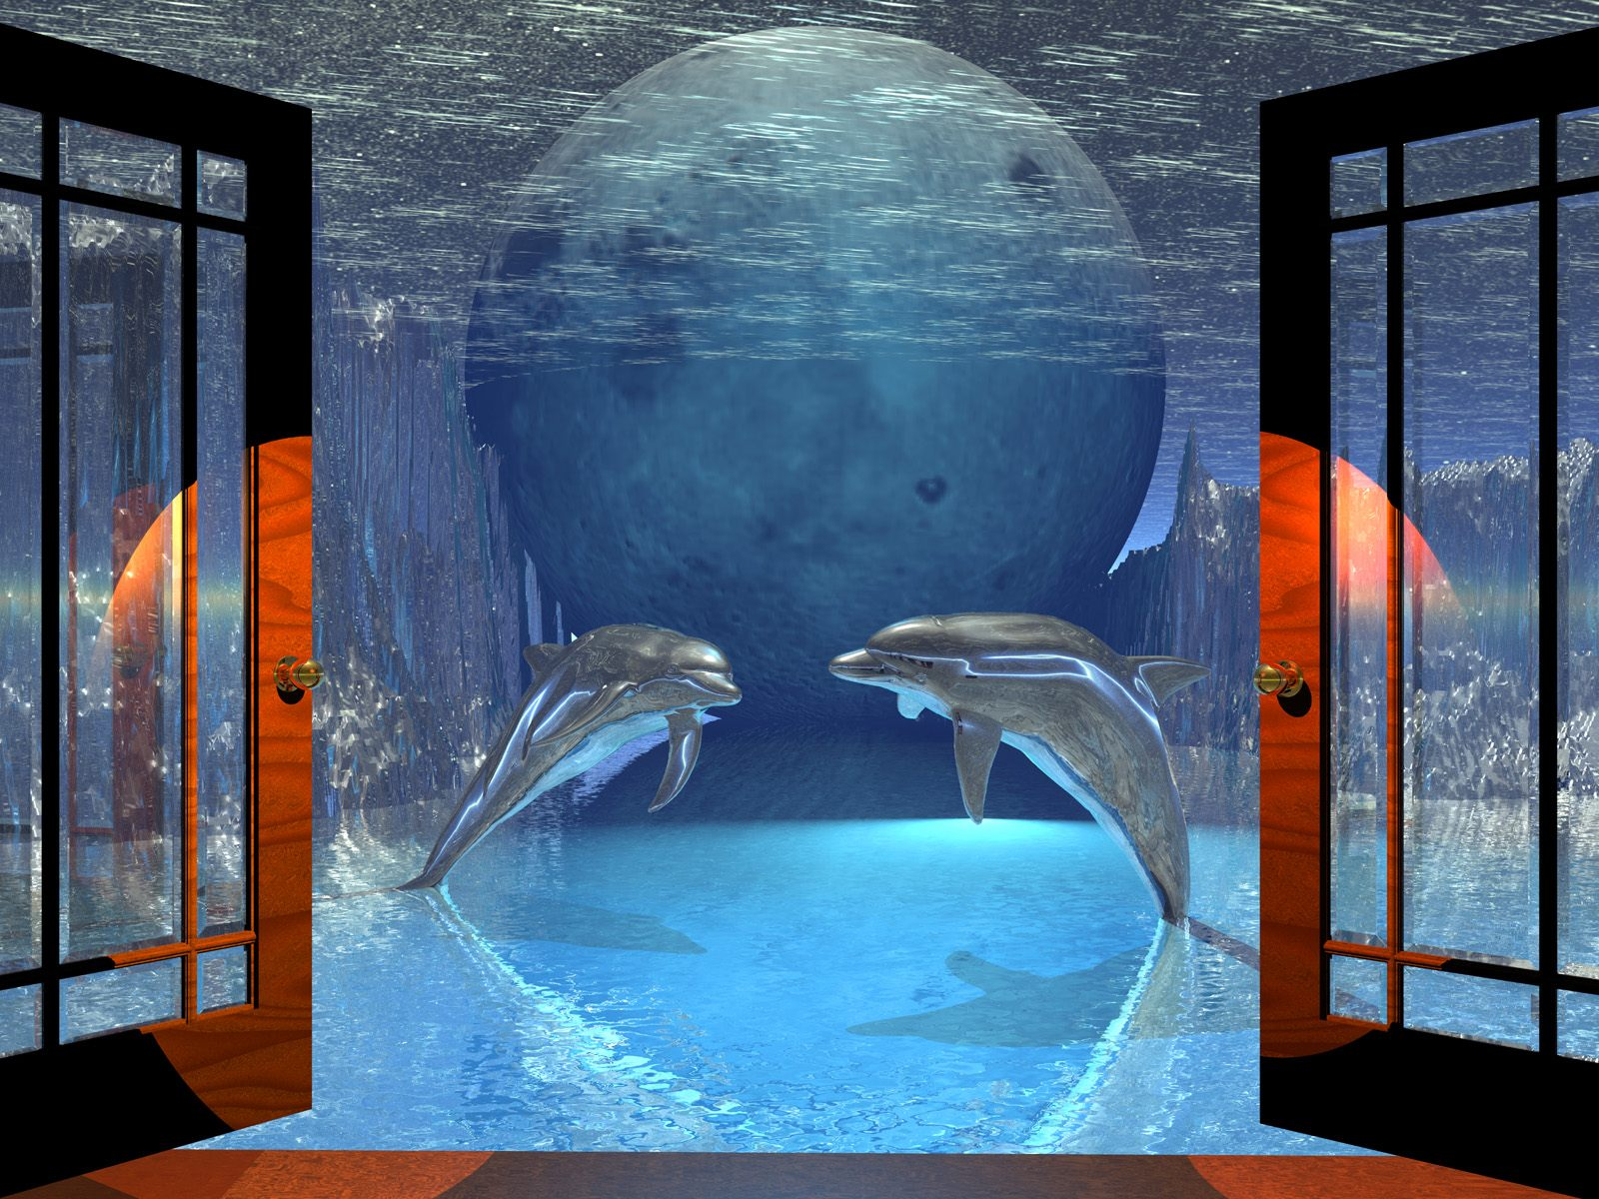

В каждый момент своей жизни я похож на наполненный кувшин, внутри которого находится либо вода, либо яд;
либо ценности жизни, либо ценности смерти.

Моя зона "трудно"
где есть страх, дискомфорт, волнение и т.п.

Моя зона «хорошо»
(где всё просто и легко)

Избегание трудностей
Столкновение с трудностями и их преодоление

Моя зона «хорошо»

Моя зона «хорошо»

Моя зона хорошо

Моя зона «хорошо»

Моя зона хорошо

Моя зона «хорошо»

Моя зона хорошо

